GT - DIREITOS SOCIAIS NA CONTEMPORANEIDADE

DIREITO DE PREEMPÇÃO: uma análise da eficácia do instituto no plano diretor da cidade de Natal/RN

Maria Laura Urbano Sousa Costa

**Resumo**

O Estatuto da Cidade (Lei nº 10.257/2001), lei complementar destinada a regulamentar os artigos 182 e 183 da Constituição Federal, criou diversos institutos para garantir o direito constitucional da política urbana. Um desses instrumentos é o Direito de Preempção, isto é, a garantia de preferência do Poder Público municipal em adquirir imóvel urbano objeto de venda entre particulares, a fim de executar programas e projetos de interesse social. Nesse viés, objetiva-se analisar se o Direito de Preempção tem eficácia em Natal/RN, visto que está previsto no Plano Diretor da cidade. Para isso, fez-se um estudo do Plano Diretor de Natal e em outras legislações municipais. A fim de orientar o artigo, foi utilizada a metodologia de natureza teórica com abordagem qualitativa dos dados. A partir da pesquisa, observou-se que inexiste qualquer lei municipal que regularize o instituto, assim como inexiste qualquer caso concreto de aplicação desse mecanismo no município. Provando, por fim, que a eficácia do Direito de Preempção é reduzida, se mostrando mais efetivos outros institutos da política de desenvolvimento urbano, como a “Desapropriação”.

**Palavras-chave:** Direito Urbanístico. Política Urbana. Desenvolvimento Urbano. Direito de Preempção. Desapropriação.

# 1 INTRODUÇÃO

A Constituição Federal de 1988 inovou ao trazer um capítulo destinado à política urbana, estabelecendo, nos arts. 182 e 183, que esta é desenvolvida pelo Poder Público Municipal, em conformidade com diretrizes gerais fixadas em lei. Além disso, nos artigos mencionados é consolidado o Plano Diretor, o qual é um instrumento básico para o desenvolvimento urbano e que é obrigatório nas cidades com mais de vinte mil habitantes.

A regulamentação dos supracitados dispositivos constitucionais foi disciplinada com o Estatuto da Cidade (Lei 10.257, de 10 de julho de 2001), a partir da criação de novos instrumentos da política de desenvolvimento urbano, como o parcelamento e edificações compulsórios, IPTU progressivo, outorga onerosa do direito de construir, desapropriação, direito de preempção, entre outros.

Diante do exposto, a política urbana pode ser conceituada como uma série de medidas e estratégias legislativas e administrativas que objetivam “ordenar o pleno desenvolvimento das funções sociais da cidade e garantir o bem-estar de seus habitantes”, como consta expressamente no art. 182 da Constituição Federal. Dentre os instrumentos abordados no Estatuto da Cidade, os quais garantem o desenvolvimento da cidade, está o Direito de Preempção, tema do presente trabalho.

A Região Metropolitana de Natal surgiu em 1997, por meio da Lei Complementar Estadual nº 152/97 e, atualmente, é composta de 15 municípios e 1,6 milhão de habitantes. É nesta região potiguar que se concentra a maior parte do valor econômico do Rio Grande do Norte, assim como os maiores problemas urbanos, ambientais e sociais (SILVA; LIVRAMENTO; CLEMENTINO, 2022). Contudo, a política urbana natalense continua sendo um grande desafio, sendo quase inexistentes projetos urbanísticos de interesse comum. Assim, a relevância desta pesquisa centra-se na ampliação dos conhecimentos acerca da política urbana no município de Natal/RN, principalmente no que tange aos instrumentos da política de desenvolvimento urbano.

Diante do exposto, o objetivo do presente trabalho é analisar a eficácia do Direito de Preempção no município de Natal/RN. Para isso, se faz necessário atingir alguns objetivos específicos: 1) Averiguar a existência de uma área abarcada pelo instituto da preempção, como disposto no Plano Diretor; 2) Averiguar se já foi exercido o direito de preempção em algum momento na cidade de Natal/RN desde a criação da referida Lei; 3) Compreender se existe algum outro instrumento da política de desenvolvimento urbano mais eficaz para o município de Natal/RN; 4) Avaliar criticamente os impactos do instituto na função social da propriedade.

# 2 REFERENCIAL TEÓRICO (SEÇÃO PRIMÁRIA: MAIÚSCULO COM NEGRITO)

## 2.1 Conceito e escopo

“Preempção” é definida como direito de preferência ou prelação (CARVALHO FILHO, 2003). Na legislação, o conceito de direito de preempção está disposto no art. 25 da Lei nº 10.257/2001 (Estatuto da Cidade), o qual estabelece que este é o direito de preferência do Poder Público municipal em adquirir imóvel urbano objeto de venda entre particulares. Além disso, o parágrafo 1º de tal dispositivo dispõe que lei municipal delimitará as áreas em que será possível incidir esse direito e fixará o prazo de vigência deste. Desse modo, o direito de preempção não é algo amplo e infinito, vide *in verbis*:

Art. 25.O direito de preempção confere ao Poder Público municipal preferência para aquisição de imóvel urbano objeto de alienação onerosa entre particulares.

§ 1o Lei municipal, baseada no plano diretor, delimitará as áreas em que incidirá o direito de preempção e fixará prazo de vigência, não superior a cinco anos, renovável a partir de um ano após o decurso do prazo inicial de vigência.

§ 2o O direito de preempção fica assegurado durante o prazo de vigência fixado na forma do § 1o, independentemente do número de alienações referentes ao mesmo imóvel.

Nesse viés, o artigo 26 afirma que o direito de preempção incide sobre uma área específica e delimitada quando o poder público necessitar do terreno para as seguintes situações:

Art. 26. O direito de preempção será exercido sempre que o Poder Público necessitar de áreas para:

I – regularização fundiária;

II – execução de programas e projetos habitacionais de interesse social;

III – constituição de reserva fundiária;

IV – ordenamento e direcionamento da expansão urbana;

V – implantação de equipamentos urbanos e comunitários;

VI – criação de espaços públicos de lazer e áreas verdes;

VII – criação de unidades de conservação ou proteção de outras áreas de interesse ambiental;

VIII – proteção de áreas de interesse histórico, cultural ou paisagístico;

Parágrafo único. A lei municipal prevista no § 1º do art. 25 desta Lei deverá enquadrar cada área em que incidirá o direito de preempção em uma ou mais das finalidades enumeradas por este artigo.

Observe, portanto, que a vantagem de adquirir preferencialmente um imóvel urbano tem um caráter público e não pode ser usado indiscriminadamente. Em razão disso, o município deve delimitar a região da cidade e o prazo de vigência do direito (art, 25,§ 1º) em lei específica baseada no plano diretor.

Ademais, conforme o Estatuto da Cidade, a preempção deverá seguir um procedimento específico e público. No primeiro momento, haverá a comunicação do proprietário do imóvel ao município sobre a vontade de vendê-lo (art. 27, caput) para que o Poder Público municipal, no prazo máximo de trinta dias, manifeste por escrito sua intenção em comprá-lo. Após a notificação, será anexada proposta de compra assinada por terceiro interessado na aquisição do imóvel, da qual constará preço, condições de pagamento e prazo de validade (art. 27, § 1º). O Município, por conseguinte, deverá publicar em órgão oficial ou em pelo menos um jornal de grande circulação, municipal ou regional, o edital de aviso da notificação citado acima, bem como o motivo de querer adquirir o imóvel.

Contudo, passado o prazo de trinta dias, e se o município não tiver apresentado interesse na compra do imóvel, o proprietário do bem poderá oferecê-lo a terceiros nas condições da proposta apresentada (art. 27, § 3º). Ademais, se o imóvel for vendido à terceiro, “o proprietário fica obrigado a apresentar ao Município, no prazo de trinta dias, cópia do instrumento público de alienação do imóvel” (art. 27, § 4º).

Por fim, pode ser observado alguns efeitos jurídicos do descumprimento das regras citadas acima, por exemplo, o efeito sofrido pelo vendedor que não der preferência na alienação da coisa é de cunho indenizatório, respondendo por perdas e danos, em consonância com o art. 584, CC/02 (FILHO, 2003). Por sua vez, o art. 27, § 5º, do Estatuto da Cidade, estabelece que tal alienação irregular seja nula de pleno direito.

### 2.1.1 Relação com princípio da política urbana e/ou do direito urbanístico

O Direito de Preempção é uma manifestação do poder de polícia administrativa. Esse instituto, como foi possível observar acima, pretende: ordenar o pleno desenvolvimento das funções sociais da cidade e da propriedade; contornar o desordenado e acelerado crescimento urbano; proteção da questão ambiental, através implementação do direito de preempção.

É sabido que a organização das cidades brasileiras reflete uma desigualdade latente do país, em Natal não seria diferente. Normalmente, os problemas sociais e ambientais atingem a população mais vulnerável. Nesse viés, de acordo com “A RMN é um espaço de vida urbana e rural marcado pela desigualdade de oportunidades, diferenciais de renda e infraestrutura e baixa articulação governativa” (CLEMENTINO, 2019).

Portanto, reformar o capitalismo é um desiderato da reforma das nossas cidades, mas ao mesmo tempo reformar as nossas cidades é um caminho estratégico para reformar a natureza antinacional, antissocial e antidemocrática que caracteriza o atual padrão de acumulação do capitalismo brasileiro (CLEMENTINO, 2019, p.12).

**2.2. Cotejo com o plano diretor**

O Plano Diretor de Natal, Lei Complementar nº 208, de 07 de março de 2022, dispõe em seu art. 95 o Direito de Preempção para aquisição de imóvel urbano que seja objeto de alienação onerosa de particulares. Nesse viés, os arts. 96 a 100 reforçam o procedimento disposto no Estatuto da Cidade, qual seja: comunicação do interesse de venda ao Município, pelo alienante; resposta do ente público em até 30 dias; bem como, publicação em diário oficial ou jornal de grande circulação sobre o interesse na compra do imóvel.

Porém, a legislação em vigor ainda delimita que o proprietário de imóvel deverá, necessariamente, fazer uma “carta de intenção”, informando ao Município “sua intenção de alienar seu imóvel, por meio de carta de intenção devidamente protocolada no órgão municipal de planejamento urbano e meio ambiente” (art. 99, caput). Ademais, tal carta deverá conter:

Art. 99.

§ 3º A carta de intenção tratada no caput deste Artigo deverá conter, no mínimo:

I – endereço residencial do proprietário e endereço do imóvel objeto de alienação;

II – cópia autenticada da certidão do Registro Imobiliário que comprove o domínio do imóvel; III – preço da alienação e condições de pagamento;

IV – preço da alienação e condições de pagamento de terceiros interessados se for o caso.

§ 4º Deverão ser juntadas à carta de intenção tratada neste Artigo, as certidões negativas de débitos federal, estadual e municipal, incidentes sobre o imóvel.

§ 5º Na impossibilidade de atendimento total ou parcial da exigência contida no § 4º deste artigo, o proprietário deverá apresentar alternativa de preço que considere o débito existente sobre o imóvel, que deve ser assumido às suas custas, assim como o ônus de sua regularização.

Ademais, tal lei estabelece que os imóveis que incidirão esse direito deverão ser identificados e estabelecidos pelo Poder Público no prazo máximo de 5 (cinco) anos, contados da data de entrada em vigor desta Lei (art. 96, § 1°).

Conforme o art. 96, § 2° Ficam desde já declarados como possíveis de aplicação do direito de preempção os imóveis localizados nas áreas não edificáveis.

Outro ponto a se considerar é a destinação e o uso dos imóveis adquiridos pela preempção, que, de forma similar ao Estatuto da Cidade, compreende:

Art. 97. Os imóveis adquiridos pelo Poder Público em decorrência da aplicação do direito de preempção serão utilizados para os seguintes usos e destinações:

I – desenvolvimento de programas de regularização fundiária e urbanística;

II – execução de Programas e Projetos Habitacionais de Interesse Social;

III – constituição de reserva fundiária;

IV – reestruturação viária, ordenamento e direcionamento da expansão urbana;

V – implantação de equipamentos urbanos e comunitários;

VI – criação de espaços livres públicos de lazer e áreas verdes;

VII– criação de unidades de conservação ou proteção de áreas de interesse ambiental;

VIII – proteção de áreas de interesse histórico, cultural e paisagístico;

IX– implantação de equipamentos ou instalações de infraestrutura;

X – atendimento de demandas provenientes das secretarias municipais.

A posteriori, o Direito de Preempção, em consonância com o Plano Diretor de Natal/RN, deve ser aplicado nas seguintes áreas:

Art. 98. São passíveis da aplicação do direito de preempção todos os imóveis, edificados ou não, localizados nas seguintes áreas, e identificados por meio de cadastro a ser elaborado pelo órgão municipal de planejamento urbano e meio ambiente:

I – Zona de Proteção Ambiental, especialmente nas subzonas de preservação e conservação nas Zonas já regulamentadas identificadas no Mapa 3 do Anexo III, assim como nas que vierem a ser regulamentadas e estabelecidas pelo Poder Público;

II – Áreas Especiais de Interesse Social, delimitadas no Mapa 4 do Anexo III;

III – Área Especial de Preservação Cultural, delimitada no Mapa 6 do Anexo III;

IV – demais áreas, glebas ou imóveis do Município, identificados nos planos urbanísticos das Operações Urbanas Consorciadas – OUC – ou nos Planos Setoriais, quando considerados necessários ao Poder Público, conforme previsão contida no plano a que se referem os incisos I ao V do Art. 117, desta Lei.

Conforme o art. 37, inciso VIII, do Plano Diretor do município de Natal/RN, será aplicada o Direito de Preempção Áreas Especiais de interesse Social - AEIS 1. Contudo, tais áreas não foram delimitadas na lei em questão. Desse modo, em estudo acerca da descrição das AEIS em Natal, foi encontrada a Lei nº 4.663, de 31 de julho de 1995, que dispõe sobre o uso do solo, limites e prescrições urbanísticas da Área Especial de Interesse Social - AEIS, no bairro de Mãe Luiza. Nesta normativa, conceituam-se Áreas Especiais como “porções da zona urbana situadas em zonas adensáveis ou não, com destinação específica ou normas próprias de uso e ocupação do solo, compreendendo, entre outras, a Área Especial de Interesse Social” (art. 1º).

Por sua vez, a Áreas Especiais de Interesse Social são definidas como áreas que se destinam a “produção, manutenção e recuperação de habitações de interesse social”, compreendendo:

Art. 2º. [...]

I- terrenos públicos ou particulares ocupados por favelas, vilas ou loteamentos irregulares, desde que haja interesse público em se promover a urbanização e regularização jurídica;

II - glebas ou lotes urbanos, isolados ou contíguos, não edificados, subutilizados, ou não utilizados, com área superior a 400.00 m² (quatrocentos metros quadrados), necessários para implantação de programas habitacionais destinados a grupos sociais de renda familiar de até 3 (três) salários mínimos, ou de igual valor.

## 2.2. Outras legislações municipais vigentes

Assim como no Plano Diretor, a Lei Orgânica do município de Natal também estabelece o Direito de Preempção, a partir do seu artigo 119-A, quando cita os instrumentos para as ações de Regularização Fundiária (NATAL, 2006).

Ademais, as leis complementares nº 221/2022 e 223/2022 disciplinam o uso e a ocupação do solo, respectivamente, na Zona de Proteção Ambiental 8 (ZPA8) e Zona de Proteção Ambiental 10 (ZPA-10), áreas em que incidem o Direito de Preempção. Logo, do Anexo 1 daquela normativa se extrai o mapa dos terrenos submetidos a preempção no município. Vide:

**Figura 1** – Mapa da área submetida ao Direito de Preempção na ZPA – Setor A

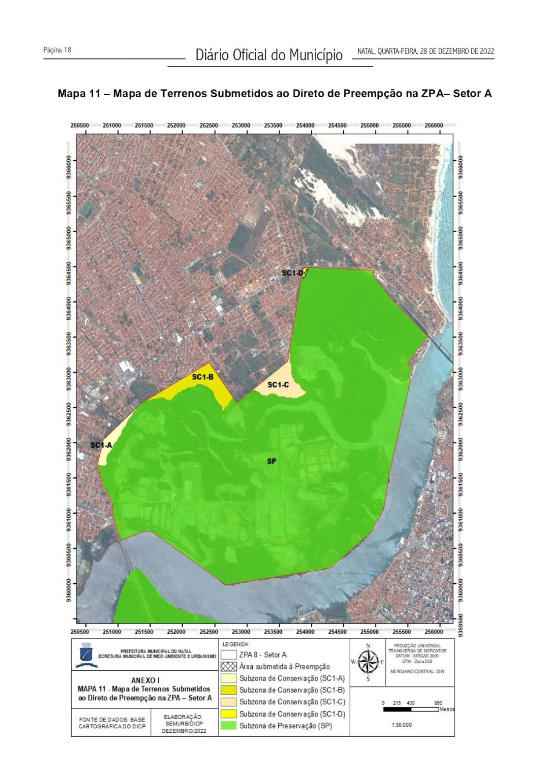

**Fonte:** Natal (2022)

Ademais, a Lei Complementar nº 223, de 22 de dezembro de 2022, estabelece que os terrenos localizados na ZPA-10 (figura 2) são objetos do direito de preempção (art.14), e delimita os objetivos da possível aquisição dos imóveis. Vide *in verbis*:

Art. 14 Os imóveis situados nas Subzonas da ZPA-10, especificadas neste artigo, são objeto do direito de preempção, com a seguinte finalidade:

I – Na SP para instituição de Unidade de Conservação Municipal;

II – Na SC para ampliação da SP e instituição de unidade de conservação;

III – Na SUR3 para ampliação da área de preservação e/ou destinada a programa de relocação de moradores do mesmo bairro em áreas de risco.

Em consonância com tal lei municipal, a Zona de Proteção Ambiental 10 tem a seguinte localização:

**Figura 2** – Mapa da Zona de Proteção Ambiental 10

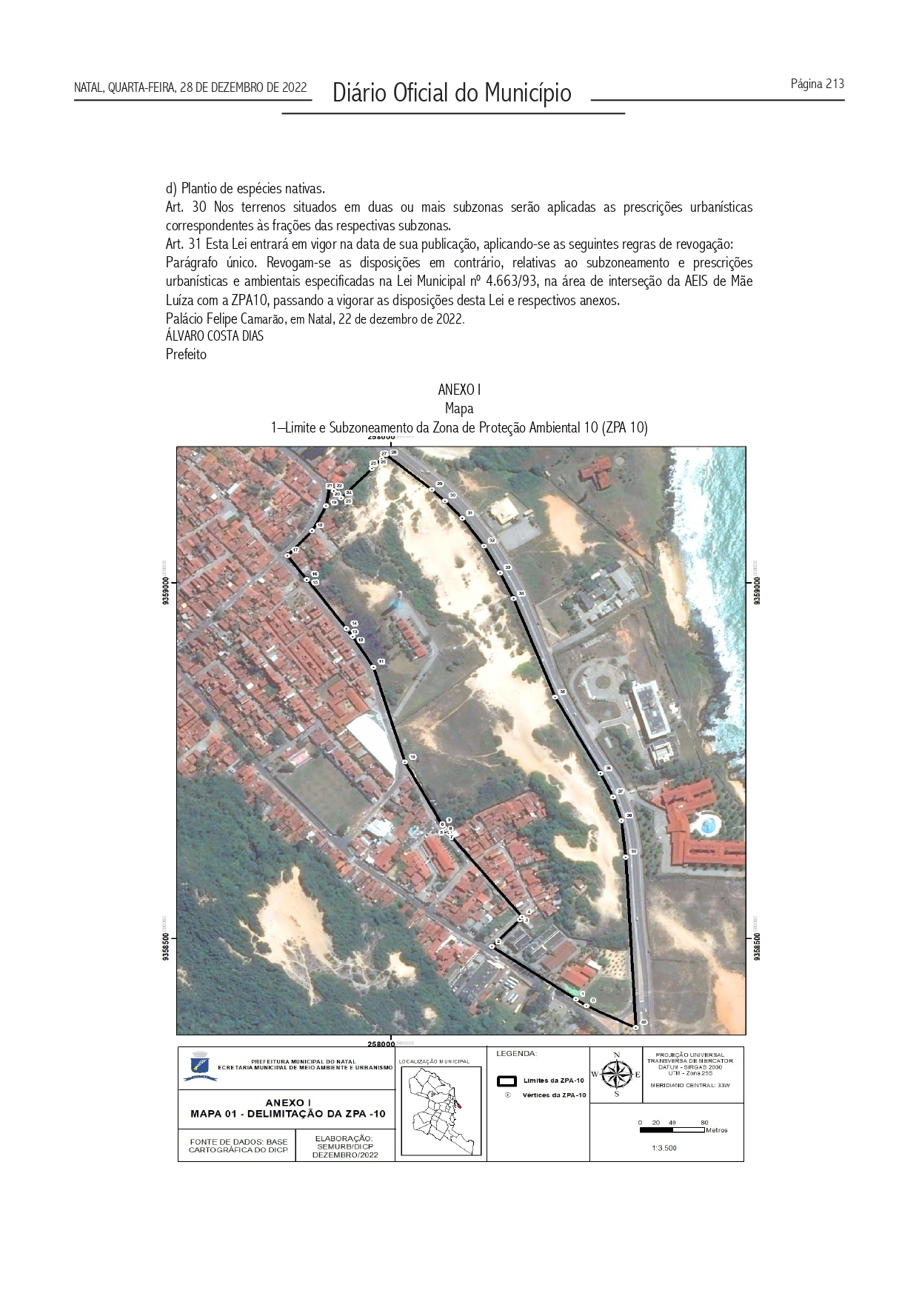

**Fonte:** Natal (2022)

A posteriori, é interessante observar que a cartografia cadastral urbana do município de Natal/RN é de extrema relevância na organização das áreas urbanas, em razão de tornar mais evidente as regiões de prioridade de preservação. Em consonância com Hübner, Pinto, Oliveira (2006):

O principal objetivo da cartografia cadastral urbana é constituir, organizar e apresentar informações cartográficas para a gestão e utilização do espaço, de acordo com as necessidades dos cadastros urbanos.

[...]

Sob estas condições o papel da cartografia cadastral urbana é fundamental na delimitação das áreas de preempção, pois disponibiliza ferramentas que auxiliam o gestor público na tomada de decisão (Sistemas de Informação Cadastral); proporciona um procedimento rápido de avaliação do valor do imóvel (Planta de Valores Genéricos); possibilita o enquadramento das áreas em finalidades específicas e programadas a partir de critérios técnicos embasados na realidade ocupacional do espaço urbano; assim como permite o acompanhamento da dinâmica do mercado imobiliário e a contenção da especulação imobiliária.

Portanto, conhecer as áreas em que incidirão o Direito de Preempção pelo município de Natal/RN é o primeiro passo para a garantia de efetividade deste instrumento de desenvolvimento urbano previsto no Estatuto da Cidade.

# 3 PROCEDIMENTOS METODOLÓGICOS

O presente artigo é uma pesquisa do tipo teórica, caracterizada por ser uma revisão bibliográfica e legislativa. Por isso, os instrumentos técnicos utilizados foram do tipo bibliográfico e documental, visto que as fontes usadas no trabalho são artigos científicos, leis, decretos e portarias (Prodanov e Freitas, 2013, p. 55). Além disso, para elaboração deste trabalho foi utilizado o site de pesquisa *google* acadêmico, por meio da busca de arquivos com as palavras-chaves: "Direito de Preempção", "plano diretor" e "Rio Grande do Norte". Igualmente, priorizou-se trabalhos acadêmicos produzidos na Universidade Federal do Rio Grande do Norte, por se tratar do estado no qual foi desenvolvida a pesquisa.

Dessa forma, a abordagem aqui utilizada será de cunho qualitativo. Assim, abordar é a maneira como o pesquisador vai analisar os dados coletados ao longo da pesquisa. Conforme Gerhardt e Silveira (2009), uma pesquisa qualitativa centra-se no pesquisador, pois esse, ao analisar as fontes, irá discorrer e analisá-las. Em adição, o método é o Hipotético-dedutivo, que se baseia, resumidamente, em criar hipóteses e averiguar se respondem ao problema. Por fim, a pesquisa se deu por meio de 4 etapas: Delimitação do problema, criação de hipóteses e refutação ou confirmação das hipóteses.

# 4 RESULTADOS (SEÇÃO PRIMÁRIA: MAIÚSCULO COM NEGRITO)

Como se sabe, a pesquisa se deu, principalmente, no site *google* e nos sítios eletrônicos de órgãos públicos. Assim, ao buscar a palavra “preempção” na sessão “Diário Oficial” do município de Natal/RN, retornaram-se os seguintes resultados:

**Figura 3** – Pesquisa em sítio eletrônico do município de Natal, na sessão “Diário Oficial Municipal”, pela palavra “preempção”

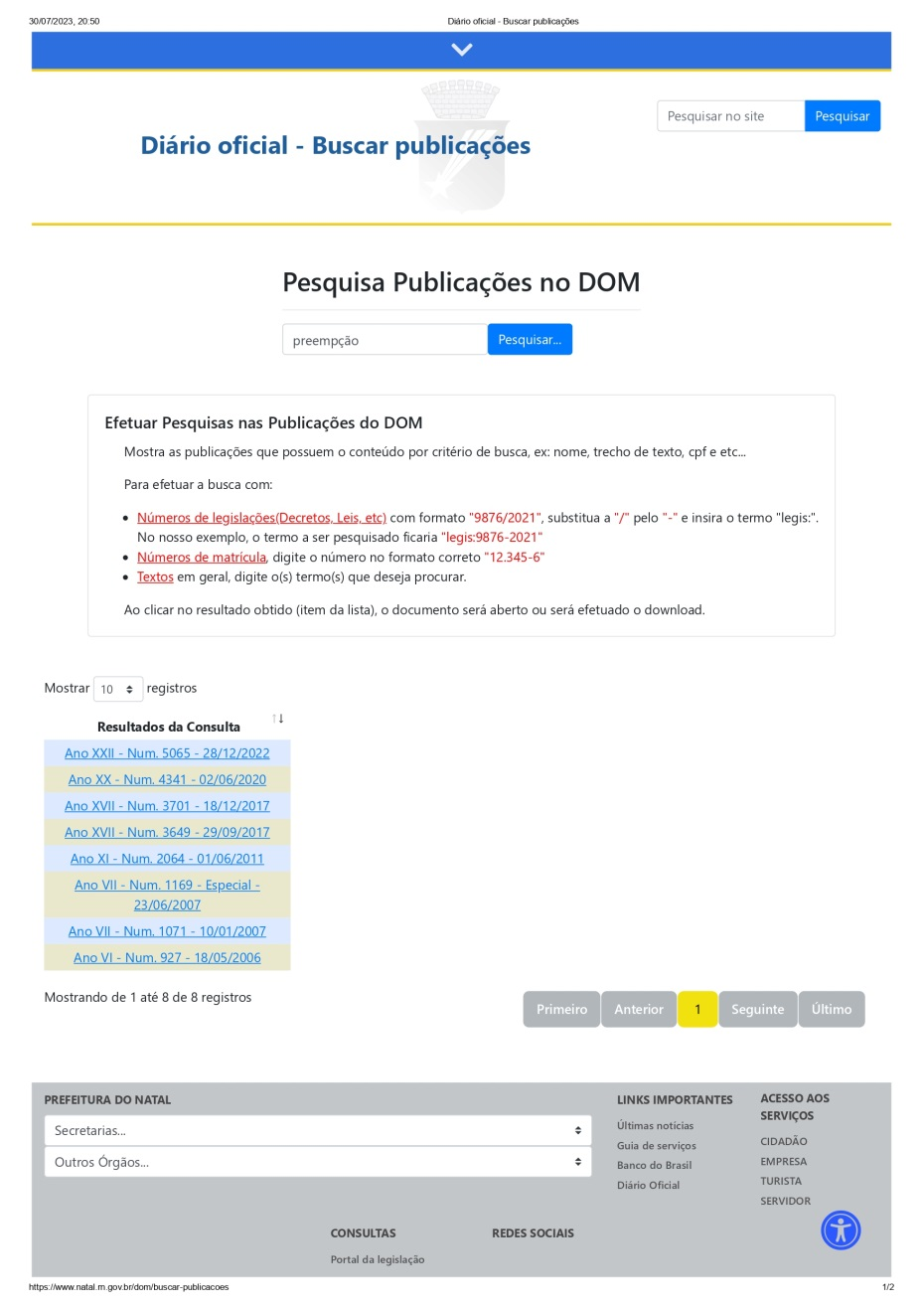

**Fonte:** Autor (2023)

Assim, todos os oito resultados encontrados se referiam as legislações municipais que previam o direito de preempção. Além disso, nenhum citava casos concretos de aplicação do instituto no município.

Quando foram buscadas as palavras “preempção” e “direito de preempção”, no sítio eletrônico do Estado do Rio Grande do Norte, localizou-se apenas 1 resultado, o qual não condizia com o instituto da política urbana aqui estudado. Contudo, a pesquisa pelo termo “desapropriação” localizou 513 resultados, sobretudo de Decretos Normativos que desapropriavam imóveis urbanos na Grande Natal. Vide abaixo:

**Figura 4** – Pesquisa em sítio eletrônico da Controladoria Geral do Estado do Rio Grande do Norte pela palavra “preempção”

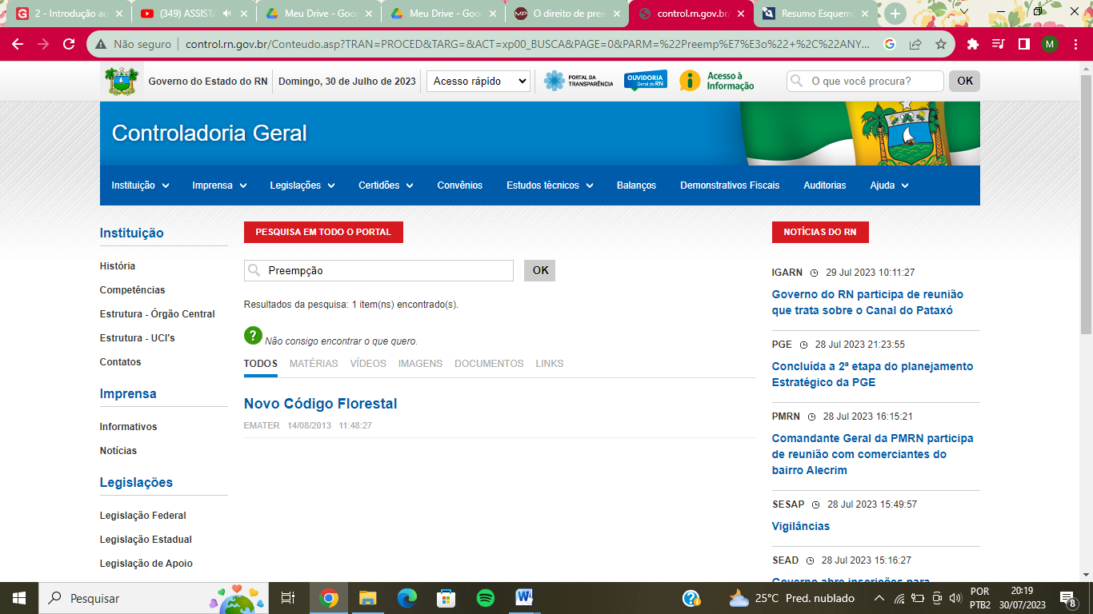

**Fonte:** Autor (2023)

**Figura 5** – Pesquisa em sítio eletrônico da Controladoria Geral do Estado do Rio Grande do Norte pela palavra “desapropriação”

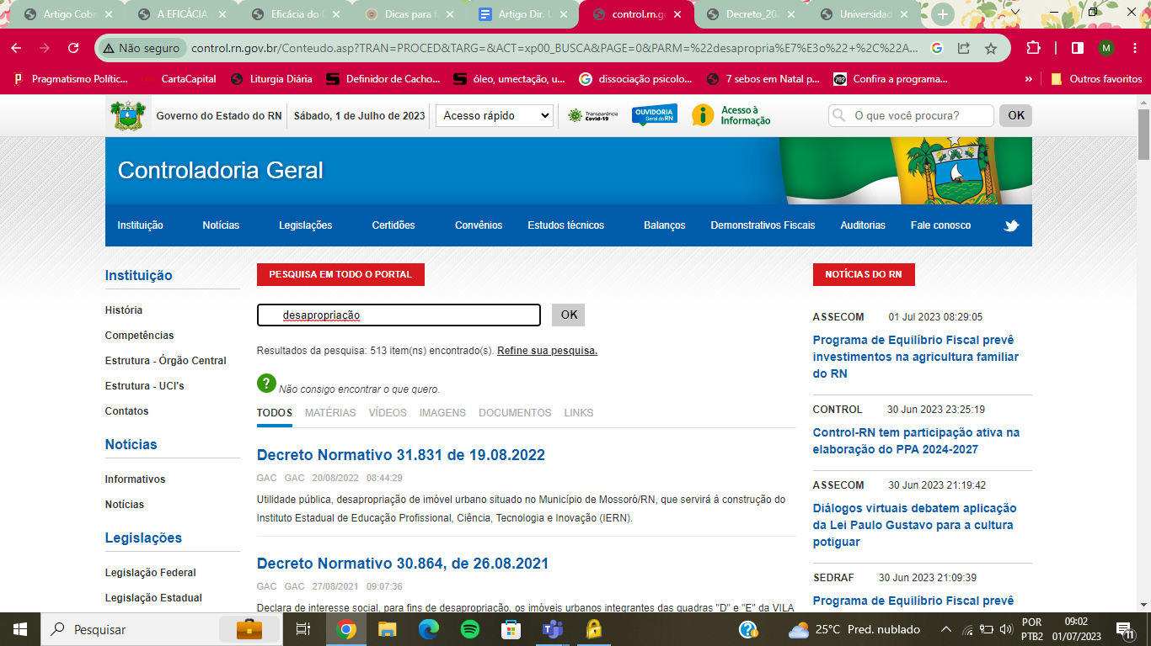

**Fonte:** Autor (2023)

Portanto, não foi encontrado nenhum caso concreto de aplicação do direito de preempção no município de Natal/RN. Entretanto, observou-se uma preferência pelo instituto da desapropriação nos casos em que o município tem interesse sobre o terreno/imóvel do particular. Vide os exemplos abaixo:

**DECRETO Nº 12.477 DE 04 DE ABRIL DE 2022**

Altera o Decreto nº 10.806 de, 31 de agosto de 2015, que Declara a necessidade e o interesse social para fins de desapropriação de imóvel que especifica, e dá outras providências.

O PREFEITO DO MUNICÍPIO DO NATAL, no uso das atribuições legais que lhe são conferidas pela Lei nº 4.132. de 10 de setembro de 1962, combinado com o Art. 55, inciso VII da Lei Orgânica do Município de Natal, DECRETA:

Art. 1º O Artigo 1º do Decreto nº 10.806, de 31 de agosto de 2015, passa a vigorar com a seguinte redação:

"Art. 1º É declarado de necessidade e interesse social para fins de desapropriação, o imóvel situado na Rua João XXIII, s/n, bairro Mãe Luiza, Natal-RN, ocupando Área Foreira Municipal aforado, sob Carta de Aforamento nº 14.743, com as seguintes área, limites e dimensões: S = 440,00 m² Norte: Rua João XXIII com 11,00 m; Sul: Área Foreira não Aforado com 11,00 m; Leste: Terreno Foreiro Municipal com 40,00 m; Oeste: Área Foreira não Aforado com 40,00 m; Amarração: Distando 161,20 m da Avenida Senador Dinarte Mariz. (NR)" [...].

**DECRETO N.º 12.719 DE 10 DE JANEIRO DE 2023**

Declara de necessidade e interesse social para fins de desapropriação os imóveis localizados Rua João Olímpio, Zona Leste de Natal, que serão destinados para a realização de obras para alargamento da Rua João Olímpio, Zona Leste de Natal e construção de uma Praça nas imediações, e dá outras providências.

O PREFEITO MUNICIPAL DO NATAL, no uso de suas atribuições legais e na forma que dispõe o Art. 55, incisos IV e VII da Lei Orgânica do Município do Natal, combinado com o Art. 5°, alínea “i” do Decreto Lei n.° 3.365, de 21 de junho de 1941, DECRETA:

Art. 1º – Fica declarado de necessidade e interesse social para fins de desapropriação, os imóveis e benfeitorias de domínio ou posse de pessoas diversas, localizadas no Bairro Areia Preta - Zona Leste de Natal, composta por 02 propriedades com as seguintes descrições individualizadas:

I – IMÓVEL ID 01: Imóvel com 37,30 m² de área de terreno, situado na Rua João Olímpio, s/n – Areia Preta, que ocupa parte da Carta de Aforamento nº 10.115, com os seguintes limites e dimensões: S = 37,30 m² Norte: Canteiro Existente com 8,20 m; Sul: Rua João Olímpio com 8,20 m; Leste: Imóvel nº 512-A com 4,55 m; Oeste: Rua Enfermeiro João Correia da Silva com 4,55 m; Amarração: Imóvel situado na Rua João Olímpio esquina com a Rua Enfermeiro João Correia da Silva.

II – IMÓVEL ID 02: Imóvel com 30,15 m² de área de terreno, situado na Rua João Olímpio, 512-A – Areia Preta, que ocupa parte da Carta de Aforamento nº 10.115, com os seguintes limites e dimensões: S = 30,15 m² Norte: Canteiro Existente com 6,80 m; Sul: Rua João Olímpio com 6,60 m; Leste: Imóvel s/n com 4,45 m; Oeste: Imóvel s/n com 4,55 m; Amarração: Imóvel situado na Rua João Olímpio distando 8,20 m da Rua Enfermeiro João Correia da Silva.

[...]

Assim, do exposto, apreende-se que a “desapropriação” aparenta ser um instrumento da política de desenvolvimento urbano mais eficaz para o município de Natal/RN do que a “preempção”. Diante da ausência de aplicação deste, observa-se um baixo impacto do instituto na função social da propriedade.

# 5 CONSIDERAÇÕES FINAIS

O Estatuto da Cidade reza que, para que o município usufrua o Direito de Preempção, deverá criar lei municipal, baseada no Plano Diretor, que estabeleça as áreas que incidirão a preempção. Entretanto, observou-se que o município de Natal não criou uma lei específica sobre o tema, delimitando as áreas de incidência deste direito em leis complementares esparsas.

Ademais, uma problemática encontrada no estudo foi à ausência de aplicação da preempção no município, o que impacta os objetivos precípuos deste: função social da cidade e bem-estar de seus habitantes.

Embora não exista qualquer sinal de exercício do direito de preempção em Natal/RN, da análise das legislações municipais (leis complementares nº 221/2022 e 223/2022), foi possível concluir que o instituto da preempção incide sobre a ZPA 8 e ZPA 10, com o intuito de ampliar as áreas das unidades de conservação e de criar programa de relocação de moradores de áreas de risco.

Em contrapartida, observou-se uma tendência da utilização do instrumento da Desapropriação. Portanto, chegou-se a conclusão que este último se torna mais efetivo no município, talvez em razão da simplificação de procedimentos burocráticos, visto que o mecanismo da preempção envolve um conjunto de etapas bastante morosas, que levam, no mínimo 30 dias.

A posteriori, a partir da pesquisa realizada, se faz questionar se as leis municipais que abordam a preempção tem relevância na prática. Isso porque, está previsto no Plano Diretor que os proprietários de todos os imóveis e terrenos não edificados, situados na área de abrangência do direito de preempção, quais sejam ZPA 8 e ZPA 10, comunicam primeiramente ao município antes de alienar o bem. Do mesmo modo, da ausência de interesse do órgão municipal, o alienante deverá apresentar ao Município, no prazo citado de 30 (trinta) dias, cópia do instrumento público de alienação do imóvel, com o preço final e condições de pagamento que realizou com terceiro.

Por fim, espera-se que o trabalho contribua com futuras pesquisas acerca do tema do direito a cidade no município de Natal/RN.

# REFERÊNCIAS

BRASIL.Constituição (1988). **Constituição da República Federativa do Brasil.** Brasília, DF: Senado Federal: Centro Gráfico, 1988.

BRASIL. **Lei Nº 10.257**. Brasília: Diário Oficial da União, 11 jul. 2001.

CARVALHO FILHO, José dos Santos. O direito de preempção do Município como instrumento da política urbana. **Revista Ministério Público**, Rio de Janeiro, v. 0, n. 17, p. 189-202, 2003.

CLEMENTINO, M. L. M. (2019). “Duas Décadas da Região Metropolitana de Natal: estudo da governança metropolitana a partir da elaboração dos Planos Plurianuais municipais”. In: CLEMENTINO, M. L. M. Duas décadas da Região Metropolitana de Natal. Rio de Janeiro: Letra Capital.

FILHO, José Carvalho dos Santos. O direito de preempção do Município como instrumento de política urbana. **Revista Ministério Público**, Rio de Janeiro, RJ, (17), 2003.

HÜBNER, Cleice Edinara; PINTO, Juliana Ferreira; OLIVEIRA, Francisco Henrique de. Cartografia Cadastral Urbana e o Direito de Preempção. **Congresso Brasileiro de Cadastro Técnico Multifinalitário**, Florianópolis, 15 out. 2006.

NATAL. **Lei Complementar Nº 221**. Natal: Diário Oficial do Município, 22 dez. 2022.

NATAL. **Lei Complementar Nº 223**. 5065. ed. Natal: Diário Oficial do Município, 22 dez. 2022. p. 1-244. Disponível em: https://natal.rn.gov.br/storage/app/media/DOM/anexos/dom_20221228_38689342c83636a04418f10af2de3d51.pdf. Acesso em: 30 jul. 2023.

NATAL. **Lei Orgânica do Município de Natal/RN**. Natal, Diário Oficial, 17 maio 2006.

NATAL. **Plano Diretor de Natal**. Natal: Diário Oficial do Município, 07 mar. 2022.

SILVA, Alexsandro Ferreira Cardoso da; LIVRAMENTO, Maria do; CLEMENTINO, Miranda (org.). **Reforma Urbana e Direito à cidade - Natal**. Rio de Janeiro: Letra Capital, 2022. 236 p. Disponível em: https://www.observatoriodasmetropoles.net.br/wp-content/uploads/2022/11/Reforma-Urbana-e-Direito-a-Cidade_NATAL.pdf. Acesso em: 09 jul. 2023.